淡江時報 第 1125 期
淡江學園宿治會送香包 陪住宿生過端午
學生大代誌
【記者戴瑜霈淡水校園報導】突如其來的疫情打亂了一切，許多活動都被迫喊卡。淡江學園宿舍自治會原訂舉辦「端午送香包」活動，準備了近500個香包要逐層發送給各寢室同學。但疫情升溫，為避免人與人的接觸，改於5月25日至學期末，住宿生經過宿舍大廳的體溫感測儀時順道領取香包，讓留宿的住宿生在防疫之餘，也不忘感受端午佳節的氣氛。

住宿輔導組學務創新人力呂學明表示，宿治會得知學校全面實施遠端學習至學期末後，就開始思考如何將端午香包送至學生手上。因為這活動很早之前就著手規劃，香包也已採購，若無法執行就無法傳達宿治會的祝福，也將造成資源浪費。

雖然許多住宿生已提前返鄉，淡江學園內仍有境外生和留宿生，希望在6月14日端午節前，透過宿舍電視牆、廣播及香包的溫馨發送，將宿治會的祝福全數傳達給住宿生，同時也期盼以傳統香包預防瘟疫的古法，可以讓COVID-19病毒快快退散！
2021/06/06

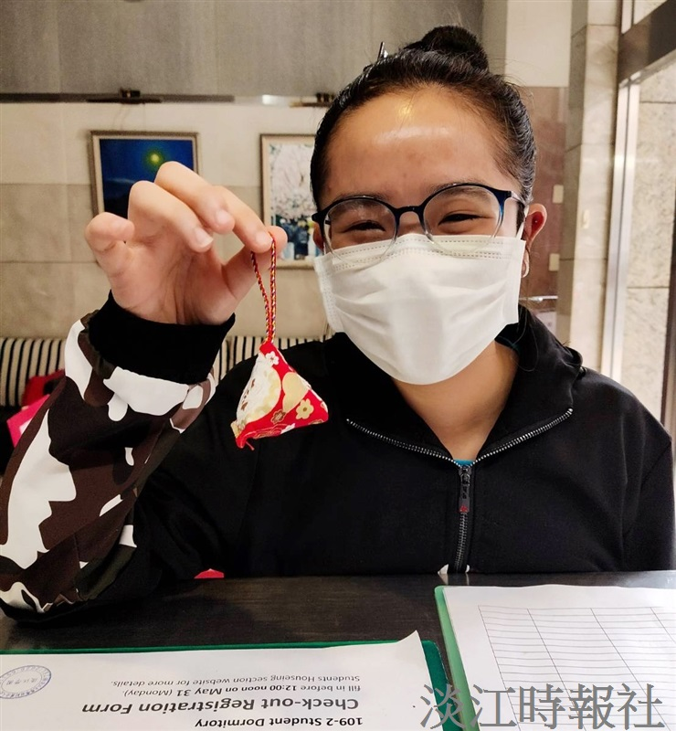
淡江學園宿舍自治會送端午節香包，住宿生開心的領取。（圖／住宿輔導組提供）

